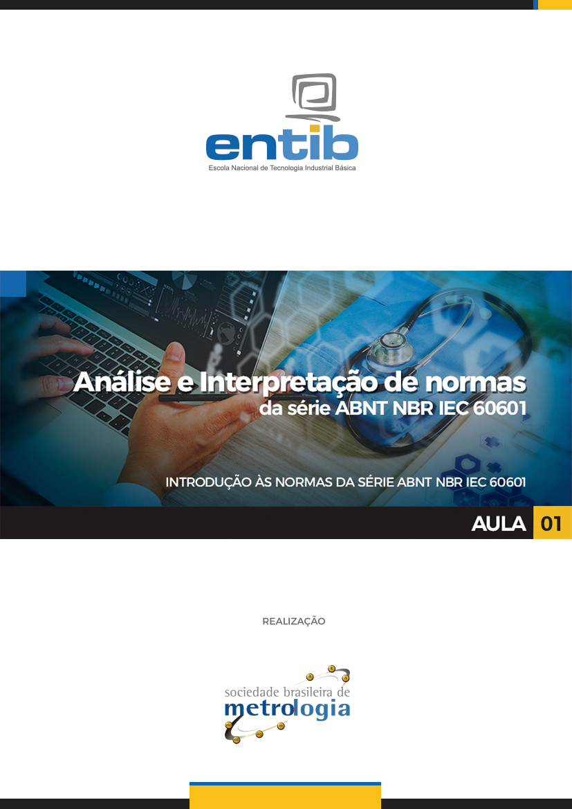

Sumário

Apresentação 3
1 Para começar... 4
2 O que faz a International Electrotechnical Comission (IEC) e o que são normas IEC? 5
3 Como funciona o processo de normalização internacional da International Electrotechnical Comission (IEC) 5
4 Como se realiza a certificação de equipamentos médicos no Brasil 8
4.1 O que caracteriza os equipamentos eletromédicos 9
4.2 A Importância da Tecnologia Industrial Básica para a Engenharia Biomédica 11
4.3 A avaliação da conformidade de equipamentos eletromédicos no Brasil 11
5 Família de normas da série IEC 60601 13
5.1 Descrição do conteúdo das colunas das tabelas de normas da série IEC 60601 13
5.2 Apresentação da Tabela 1 - normas colaterais da série IEC 60601 16
5.3 Apresentação da Tabela 2 - normas particulares da série IEC 60601 17
6 Pós-venda e assistência técnica de equipamentos médicos 23
Para encerrar esta aula 27
Na próxima aula 27
Referências 28

Apresentação

Olá! Seja bem-vindo à primeira aula do curso sobre a série de normas técnicas ABNT NBR IEC 60601, que apresentam requisitos quanto à segurança e ao desempenho essencial dos equipamentos eletromédicos.
Nesta aula vamos aprender sobre os fundamentos do processo de normalização internacional da International Electrotechnical Comission (IEC) e verificar as normas que compõem a série 60601.
Ao final dessa aula, serão disponibilizados exercícios para fixação. Lembre-se de fazê-los, pois assim você poderá verificar se realmente compreendeu o assunto trabalhado nesta aula.

Bons estudos!

Para começar...
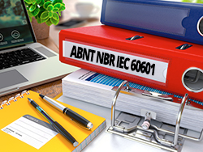
As normas da série IEC 60601 compreendem mais de 71 documentos normativos (1 norma geral, 8 normas colaterais e 62 normas particulares), dos quais, dentre os atualmente válidos, 64 foram internalizados pela ABNT, quer dizer, traduzidas pela ABNT. Uma norma internalizada deve ter exatamente o mesmo conteúdo técnico da sua correspondente internacional, não podendo sofrer qualquer tipo de alteração, nem mesmo de numeração de cláusulas e subcláusulas. Uma norma internalizada recebe a mesma numeração da norma internacional. As normas da série IEC 60601 abrangem uma vasta gama de equipamentos elétricos utilizados na prática médica. Colateral, como o nome sugere, é uma norma que está ao lado, ou seja, deve ser utilizada em conjunto com a norma geral complementando os requisitos técnicos (ver a Tabela 1 – Página 16). Já as normas particulares têm esta denominação por serem particulares para cada tipo de equipamento eletromédico (ver a Tabela 2 – Página 17).
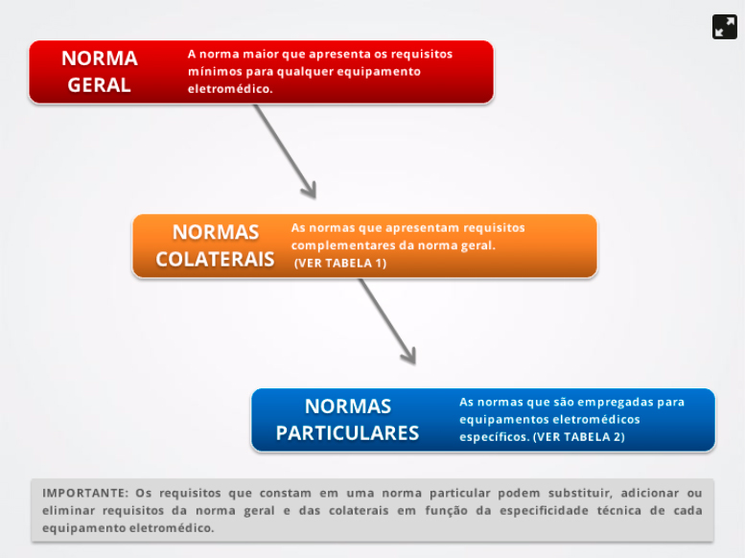
Há documentos para analisar a compatibilidade eletromagnética, softwares embarcados, usabilidade ou proteção contra raios-x, por exemplo. Há, ainda, requisitos para se avaliarem os riscos do uso de determinado equipamento quanto à emissão de radiações indesejadas (ionizantes ou não), segurança das informações e registros, sinais visuais e sonoros, segurança contra riscos elétricos ou mecânicos, incluindo estanqueidade (respingos), dentre outros vários aspectos operacionais.
Em linhas gerais, como o próprio nome sugere, as normas da série 60601 apresentam requisitos quanto à segurança e ao desempenho essencial dos equipamentos eletromédicos. Em muitos casos, as normas fazem referência a outras normas técnicas, principalmente no que diz respeito à forma como a segurança e o desempenho essencial devem ser avaliados.
Nesta aula, apresentamos os fundamentos do processo de normalização, ou seja, como as normas da série IEC 60601 (e outras normas) são elaboradas e gerenciadas. Também é brevemente apresentado e discutido o esquema de avaliação da conformidade, responsável pela aplicação destas normas no Brasil. Esse programa é gerenciado pelo Inmetro e compreende uma certificação compulsória dos equipamentos eletromédicos a serem comercializados em território nacional.
A seguir, apresentamos uma tabela geral sobre as normas da série 60601. Todas as normas atualmente em vigor são elencadas, com a data da atual versão, bem como a data prevista para revisão. Caso a norma tenha sido internalizada, quer dizer, traduzida pela ABNT, a data da publicação da versão em vigor também será apresentada.
Bons estudos e vamos em frente!

O que faz a International Electrotechnical Comission (IEC) e o que são normas IEC?

A International Electrotechnical Commission (IEC) é a organização mundial responsável por liderar as publicações de normas técnicas em elétrica, eletrônica e tecnologias relacionadas. As normas IEC prescrevem requisitos de segurança e desempenho, apoiando o uso eficiente de energia elétrica, o meio ambiente e as energias renováveis. A IEC também permite que se gerencie, através de suas normas técnicas, a avaliação da conformidade para certificação de equipamentos, sistemas ou componentes em eletrotécnica.
SAIBA MAIS: www.iec.ch

Como funciona o processo de normalização internacional da International Electrotechnical Comission (IEC)

Em relação ao processo de elaboração de normas técnicas, a IEC conta com os Comitês Nacionais (National Comittees – NC) para indicar especialistas em cada um dos diversos Comitês Técnicos (Technical Comittees – TC) ou Sub-Comitês Técnicos (SC). Os comitês e subcomitês são os responsáveis por realizar o processo de elaboração e revisão das normas técnicas, propriamente dito, sempre sob supervisão do Conselho de Gestão da Normalização (Standardization Management Board – SMB). Cada comitê atua em determinada área do conhecimento profissional em eletrotécnica.
Os TC e SC da IEC preparam documentos técnicos em assuntos específicos dentro de seus respectivos escopos de atuação. Depois de elaborados, os documentos técnicos são encaminhados para votação pelos Comitês Nacionais que sejam full members, ou “membro pleno”. Membro pleno é um comitê nacional, e não um indivíduo, que tem acesso a todos documentos técnicos e atividades gerenciais dos TC em que tiver esta distinção, incluindo direito a voto e veto nos projetos de norma. A outra opção é ser “membro associado”, que tem limitações quanto ao direito de voto, e não podem nomear indivíduos para ocuparem cargos de gerência nos TC e STC. Os membros individuais podem ser especialistas ou observadores, e devem ser indicados pelos respectivos comitês nacionais para atuar em determinado TC ou STC.
SAIBA MAIS: http://www.iec.ch/about/profile/members.htm
Após análise dos votos de um documento técnico sendo elaborado ou revisado, o documento pode ser publicado como norma técnica internacional (international standard), especificação técnica (technical specification) ou relatório técnico (technical report), dependendo de sua abrangência e finalidade.
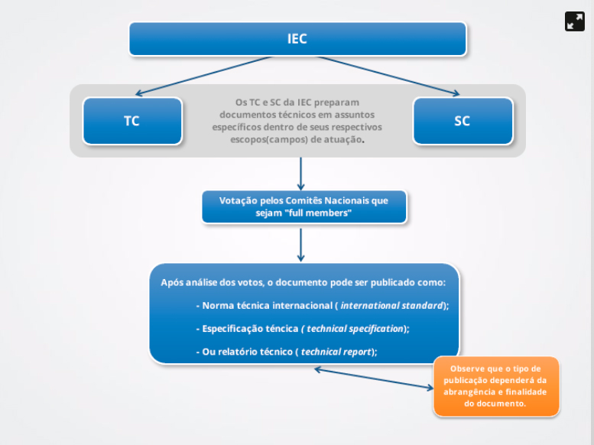
O Brasil é “full member” da IEC, sendo membro participante (p-member) com direito a voto e participação nas discussões técnicas em 49 TC e membro observador (o-member) em outros 71 TC. No total, a IEC conta com 61 membros plenos (países) e 23 membros associados. Esses dados foram pesquisados em dezembro de 2016. (Fonte: International Electrotechnical Commission – disponível em http://www.iec.ch/dyn/www/f?p=103:5:0)
Quanto à participação individual, os especialistas (experts) devem ser indicados pelos respectivos comitês nacionais, individualmente, para cada grupo de trabalho (working group – WG). Atualmente, a IEC dispõe da colaboração de 14.646 especialistas atuando em 539 grupos de trabalho, 252 equipes de projeto (project team – PT) e 599 equipes de manutenção (maintenance team – MT). Essas equipes e grupos pertencem a 178 comitês e sub-comitês técnicos.
A participação sistemática de especialistas brasileiros nos IEC/TC em que o Brasil seja membro, quer seja como membro participante ou observador, é fundamental para consolidar a inserção técnica internacional. Tal participação deve ser estimulada pelos setores tipicamente representados em reuniões da IEC: academia (universidades), Institutos Nacionais de Metrologia (National Metrology Institute – NMI), fabricantes e seus representantes ou distribuidores, organismos de certificação, laboratórios acreditados, organismos de acreditação e representantes dos consumidores.
No Brasil, a Associação Brasileira de Normas Técnicas (ABNT) indica o representante junto a IEC. Na ABNT, o Comitê Brasileiro de Eletricidade, Eletrônica, Iluminação e Telecomunicações (COBEI) exerce a função de secretaria da Comitê Nacional do Brasil junto a IEC. A indicação de especialistas que irão representar o Brasil se dá, formalmente, por indicação do COBEI, com a anuência do Comitê Brasileiro (CB) da ABNT que tenha seu escopo de atuação relacionado com determinado TC ou SC da IEC.
SAIBA MAIS: http://www.cobei.org.br
A elaboração de um documento normativo técnico segue um rito específico e bem definido. O documento a ser elaborado deve ser aprovado por quórum qualificado dentre os NC que sejam p-members da IEC. Em seguida, o documento entra em estágio de elaboração e revisão dentro de um WG ou PT que o deu origem. As etapas subsequentes do projeto passam por uma minuta do comitê (committee draft – CD), depois por uma minuta de votação e, finalmente, uma minuta final. A aprovação da minuta do documento técnico por parte de um quórum qualificado dos NC autoriza a IEC a publicá-la. Os trâmites diferem ligeiramente dependendo do tipo de documento: norma internacional, especificação técnica ou relatório técnico. Detalhes dos procedimentos podem ser encontrados no site da IEC (http://www.iec.ch).
O diagrama abaixo ilustra esse passo a passo:

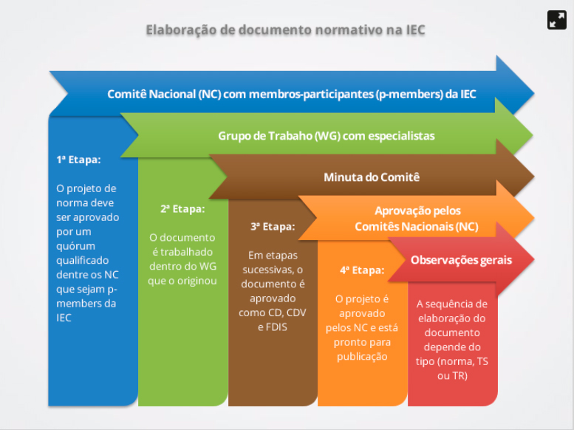

No tópico a seguir veremos como funciona o processo de normalização em âmbito nacional.

Como se realiza a certificação de equipamentos médicos no Brasil

Segundo a Portaria do Instituto Nacional de Metrologia, Qualidade e Tecnologia (Inmetro) nº 248, de 25 de maio de 2015, “certificação” é o mecanismo utilizado para atestar a conformidade relativa a produtos, processos, sistemas ou pessoas por terceira parte.
Já “qualidade”, no contexto do Inmetro, compreende o grau de atendimento (ou conformidade) de um produto, processo, serviço ou ainda um profissional a requisitos mínimos estabelecidos em normas ou regulamentos técnicos, ao menor custo possível para a sociedade. Por exemplo, os brinquedos são de certificação compulsória no Brasil. Ou seja, um brinquedo que tenha “qualidade” deverá ter sido avaliado quanto às suas características de segurança. Se aprovados, não incorrerão em risco à saúde do usuário (criança) por não serem tóxicos, não gerarem ruído em excesso, não terem pontas perigosas ou peças que se soltam com facilidade. A indicação de faixa etária é um importante resultado deste processo de avaliação da conformidade, portanto da qualidade do brinquedo. Um brinquedo importado que não tenha passado por este tipo de avaliação técnica poderá ser prejudicial à saúde e potencialmente perigoso.
A avaliação da conformidade é um poderoso instrumento para o desenvolvimento industrial e para a proteção do consumidor. Entre os benefícios que gera para todos os segmentos da sociedade, podem ser destacados o estímulo à concorrência justa e à melhoria contínua da qualidade, o incremento das exportações e o fortalecimento do mercado interno.
O Inmetro trabalha com uma Agenda Regulatória em contínua atualização. Cabe aos fabricantes e prestadores de serviços ficarem atentos a esta agenda, procurando participar da elaboração ou revisão dos Regulamentos de Avaliação da Conformidade (RAC) dos produtos ou serviços que oferece para a sociedade.
Para os usuários, é fundamental ter conhecimento dos produtos passíveis de certificação para poder exercer seu direito de consumidor, exigindo que os fabricantes atentem aos requisitos técnicos pertinentes.

O que caracteriza os equipamentos eletromédicos

Aos engenheiros biomédicos, particularmente aqueles que exercem atividades de engenharia clínica ou de gestão tecnológica na área da saúde, é imperativo conhecer os regulamentos técnicos e esquemas de avaliação da conformidade relacionados à sua profissão. Neste contexto, o Requisito de Avaliação da Conformidade (RAC) para Equipamentos sob Regime de Vigilância Sanitária, anexo à Portaria Inmetro nº 54, de 01 de fevereiro de 2016, é um dos mais importantes.
Em sistemas de gestão da qualidade, a melhoria contínua dos processos é um pressuposto fundamental. A certificação, sendo um processo de avaliação da conformidade, também deve ser aprimorada continuamente. Em relação ao RAC de eletromédicos, o anterior datava de 06 de setembro de 2010 (anexo à Portaria Inmetro nº 350/2010). Nesse período, três importantes ações ocorreram, todas contribuindo para uma urgente necessidade de revisão do RAC.
A primeira ação crucial foi a publicação da nova edição da série de Normas Técnicas IEC 60601 e ISO/IEC 80601, incluindo gerenciamento de risco, em versão internalizada pela ABNT (ABNT NBR IEC 60601 e ABNT NBR ISO/IEC 80601) A segunda ação foi a publicação, pela Agência Nacional de Vigilância Sanitária (Anvisa), da Resolução de Diretoria Colegiada (RDC) nº 27, em 21 de junho de 2011, dispondo sobre os procedimentos para certificação compulsória dos equipamentos sob regime de Vigilância Sanitária. Por fim, ainda sob responsabilidade da Anvisa, foi publicada a Instrução Normativa (IN) nº 04, de 24 de setembro de 2015, que traz em seu Anexo I a lista de Normas Técnicas cujos parâmetros devem ser adotados para a certificação de conformidade, dos equipamentos sob regime de Vigilância Sanitária, no âmbito do Sistema Brasileiro de Avaliação da Conformidade (SBAC).
Assim, o conjunto de documentos (RAC, RDC, IN e normas ABNT, ISO e IEC) integra o arcabouço técnico e jurídico dos Equipamentos Elétricos sob Regime de Vigilância Sanitária, comumente denominados Equipamentos Eletromédicos.
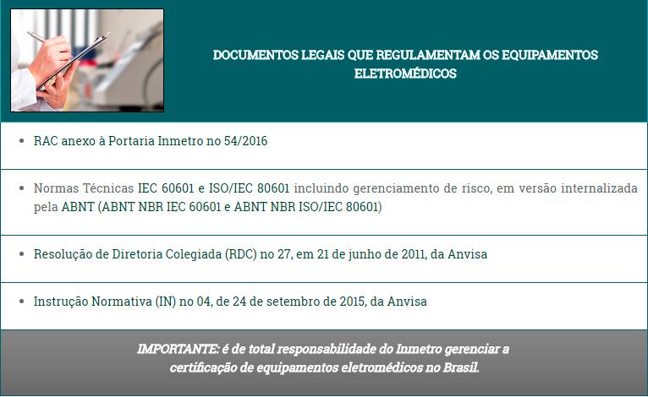
As certificações se aplicam aos equipamentos nacionais e estrangeiros. Todos os equipamentos listados na RDC nº 27/2011 e IN nº 04/2015, para serem comercializados no Brasil, precisam atender aos requisitos do RAC, anexo à Portaria Inmetro nº 54/2016. Vale mencionar que a certificação é BRASILEIRA, isto é, não podem ser “aproveitadas” certificações de outras nacionalidades ou regiões como, por exemplo, a certificação CE da comunidade europeia. Entretanto, ainda vale mencionar que as medições (ensaios) podem ser realizadas em laboratórios internacionais, desde que atendam aos preceitos do acordo internacional denominado International Laboratory Accreditation Coordination (ILAC). O Brasil é signatário desse acordo por meio da Coordenação-Geral de Acreditação (Cgcre), órgão interno do Inmetro.
SAIBA MAIS: http://ilac.org
Conforme observamos, quem define os equipamentos que devem estar ou não sob o Regime de Vigilância Sanitária é a Anvisa. Esta definição está presente na RDC nº 27/2011 e na IN nº 04/2015. Especificamente, o §2º do Art 2º da RDC 27/2011 diz que serão considerados equipamentos sob regime de Vigilância Sanitária, inclusive suas partes e acessórios, os equipamentos com finalidade médica, odontológica, laboratorial ou fisioterápica, utilizados direta ou indiretamente para diagnóstico, tratamento, reabilitação e monitoração em seres humanos, bem como os equipamentos com finalidade de embelezamento e estética.

A Importância da Tecnologia Industrial Básica para a Engenharia Biomédica

Mais do que compreender o impacto dessas novas regras, um profissional que atue em engenharia biomédica deve ser capaz de identificar a importância da Tecnologia Industrial Básica (TIB) no seu campo de atuação. A TIB é uma denominação de um conjunto de atividades e que se consolidam no Brasil desde 1827, com a criação do Observatório Nacional, sendo consolidada em 1973, com o surgimento do Sistema Nacional de Metrologia, Normalização e Qualidade Industrial (SINMETRO), juntamente com seu principal órgão técnico, o Instituto Nacional de Metrologia, Qualidade e Tecnologia (Inmetro), e com seu conselho superior, o Conselho Nacional de Metrologia, Normalização e Qualidade Industrial (CONMETRO). O Termo Tecnologia Industrial Básica (TIB) foi cunhado em 1984, compreendendo as áreas da metrologia, avaliação da conformidade, propriedade intelectual, normalização técnica e gestão tecnológica.
Dentre as diversas fontes de informação sobre a TIB, recomenda-se o documento disponível em ftp://ftp.mct.gov.br/Biblioteca/7551-Tecnologia_industrial_basica.pdf. A Sociedade Brasileira de Metrologia (SBM) mantém uma plataforma de ensino a distância denominada Escola Nacional de Tecnologia Industrial Básica (Entib) que pode ser acessada em http://entib.org.br/ead
O profissional que amplia seu “leque de conhecimento” sempre estará mais bem preparado para vivenciar novos desafios e para obter melhor empregabilidade. O conhecimento sobre a TIB, que inclui a avaliação da conformidade de equipamentos eletromédicos, certamente possibilitará inserção no mercado, posto que trará um diferencial no conjunto de suas potenciais atividades. Ressalta-se que isso é possível não só em meio às atividades típicas de um engenheiro biomédico como, por exemplo, a engenharia clínica, mas também há a possibilidade de atuar no campo da consultoria junto à indústria de tecnologia em saúde, com fabricantes de equipamentos eletromédicos.

A avaliação da conformidade de equipamentos eletromédicos no Brasil

Segundo o termo de referência do Sistema Brasileiro de Avaliação da Conformidade (SBAC), compete ao Inmetro, dentre outras atribuições, exercer a função de organismo de acreditação e coordenar a implantação de programas de avaliação da conformidade no âmbito do SBAC. Especificamente na área da saúde, cabe à Anvisa gerir os regulamentos pertinentes.
SAIBA MAIS: http://www.inmetro.gov.br/qualidade/comites/sbac_termo.asp
No que tange à certificação de equipamentos eletromédicos, segundo a RDC nº 27/2011, em seu Art. 2º, “os equipamentos sob regime de Vigilância Sanitária deverão comprovar certificação de conformidade no âmbito do Sistema Brasileiro de Avaliação da Conformidade (SBAC)”. Assim sendo, é de total responsabilidade do Inmetro gerenciar a certificação de equipamentos eletromédicos.

A certificação é um esquema de avaliação da conformidade, portanto da qualidade de um produto ou serviço, praticado no mundo todo. Em particular, o RAC do Inmetro para equipamentos eletromédicos, bem como o Regulamento Técnico presente da RDC da Anvisa, usam como embasamento técnico a série de normas 60601. Essas normas são elaboradas pela International Electrotechnical Commission (IEC) através do Comitê Técnico TC-62, cujo campo de atuação é com equipamentos elétricos para prática médica (electrical equipment in medical practice). No Brasil, a ABNT, por meio do seu CB-26 (Comitê Brasileiro Odonto-Médico-Hospitalar), faz a tradução (internalização) das normas, mas não sua adequação à realidade brasileira. Assim sendo, os requisitos técnicos praticados no sistema de certificação de equipamentos eletromédicos no Brasil é idêntico ao praticado internacionalmente. A diferença reside em questões operacionais do esquema de certificação e não em questões técnicas.
Podemos dizer que a certificação brasileira é um excelente mecanismo de adequação técnica a requisitos internacionais. Independentemente do porte do fabricante nacional, ter um equipamento certificado no Brasil o coloca em pé de igualdade com qualquer concorrente internacional ou multinacional. É importante mencionar, contudo, que os processos de certificação são diferentes em cada país (ou bloco econômico). Dessa forma, assim como a certificação europeia CE não vale para o produto ser comercializado no Brasil, a recíproca é verdadeira. Entretanto, um certificado de calibração, ou relatório de ensaio, emitido por um laboratório do Inmetro pode ser utilizado, diretamente, como evidência técnica do desempenho essencial e segurança do modelo ensaiado. O mesmo vale se o ensaio for realizado em um laboratório acreditado pelo Inmetro, ou pelo próprio Inmetro. Por exemplo, ao exportar um equipamento de terapia por ultrassom para a Europa, um fabricante brasileiro pode ensaiar seu produto no Laboratório de Ultrassom do Inmetro. O relatório de ensaio poderá ser utilizado para evidenciar atendimento aos requisitos da IEC 60606-2-5 (equipamentos de terapia por ultrassom) quanto à potência emitida, área de radiação eficaz e intensidade eficaz.

Família de normas da série IEC 60601
Neste item são apresentadas todas as normas da série IEC 60601.

Descrição do conteúdo das colunas das tabelas de normas da série IEC 60601
As Tabelas 1 e 2 apresentadas a seguir são divididas em 5 colunas, cada qual com o seguinte conteúdo:

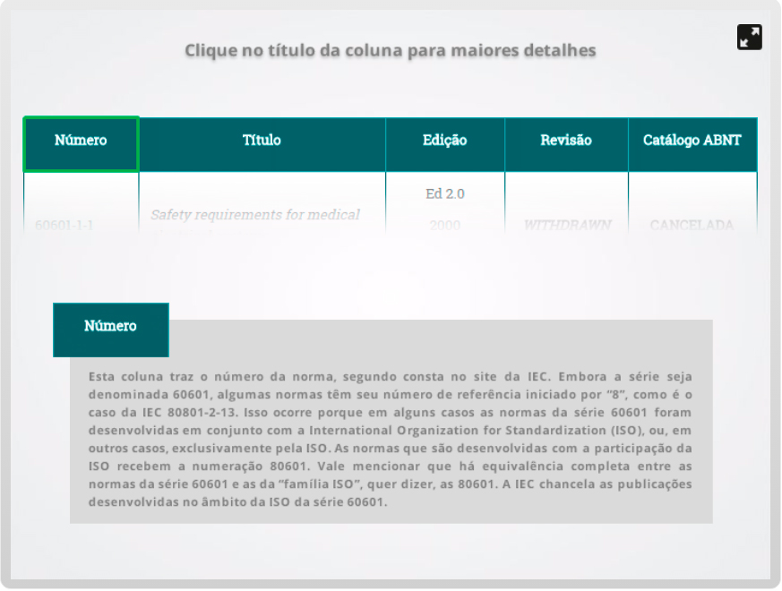
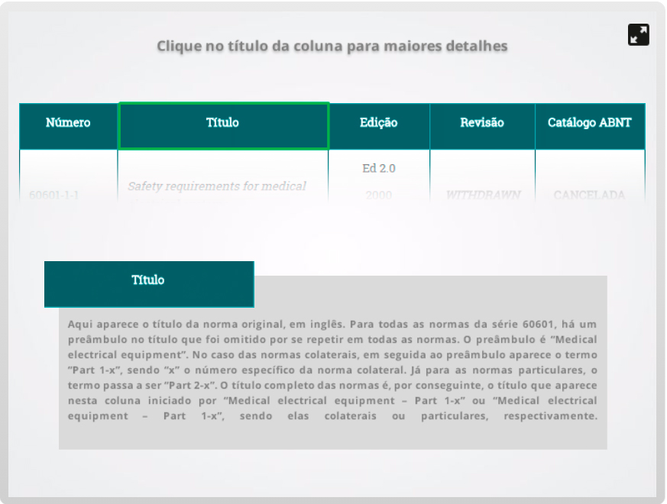

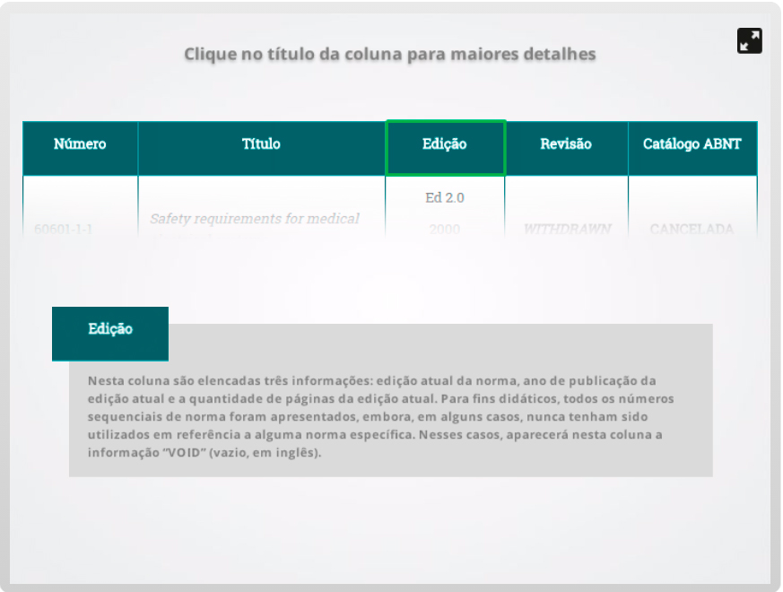

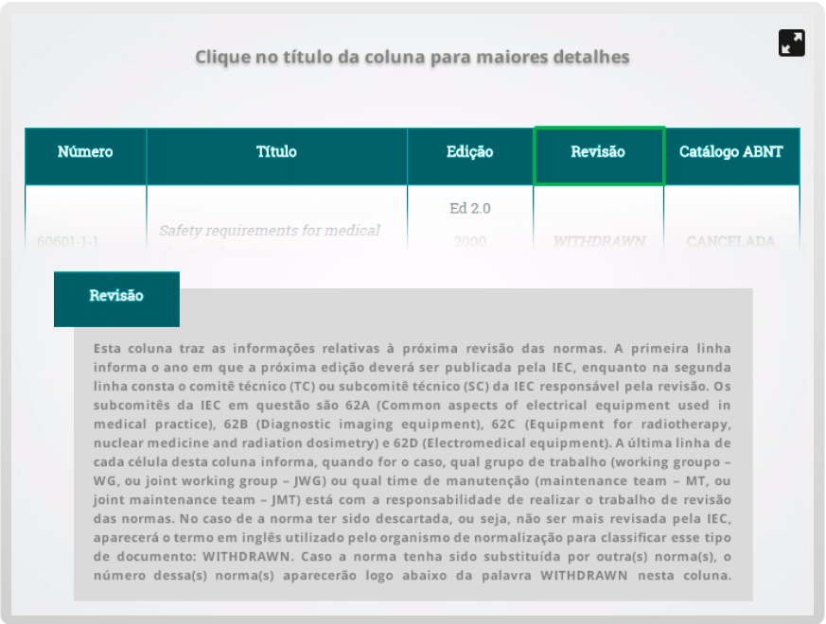

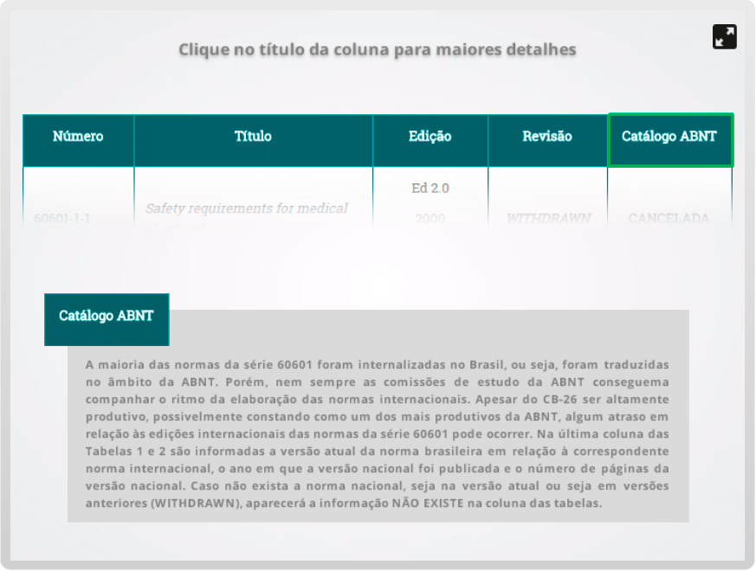

Apresentação da Tabela 1 - normas colaterais da série IEC 60601

A Tabela 1 traz a lista das normas colaterais, ou seja, aquelas cujo conteúdo deve ser considerado requisito complementar da norma geral assim que forem publicadas. Observe a Tabela 1 em que estão organizadas as informações sobre as normas colaterais da série IEC 60601. Caso tenha alguma dúvida sobre o conteúdo de algum campo, lembre-se de consultar o item 5.1, em que constam as explicações sobre o conteúdo de cada campo.
Tabela 1 – Lista de normas colaterais da série IEC 60601.
Número | Título | Edição | Revisão | Catálogo ABNT
60601-1-1 | Safety requirements for medical electrical systems | Ed 2.0  2000  57 páginas | WITHDRAWN | CANCELADA
60601-1-2 | Electromagnetic disturbances – Requirements and tests | Ed 4.0  2014  188 páginas | 2019  62A  MT23 | Ed 3.0  2010  111 páginas
60601-1-3 | Radiation protection in diagnostic X-ray equipment | Ed 2.1  2014  100 patinas | 2019  62B  MT37 | Ed 2.1  2016  49 páginas
60601-1-4 | Programmable electrical medical systems | Ed 1.1  2000  65 páginas | WITHDRAWN | Ed 1.0  2004  27 páginas
60601-1-5 | NÃO EXISTE | VOID | VOID | NÃO EXISTE
60601-1-6 | Usability | Ed 3.1  2013  121 páginas | 2019  62A  MT25 | Ed 3.0  2011  23 páginas
60601-1-7 | NÃO EXISTE | VOID | VOID | NÃO EXISTE
60601-1-8 | General requirements, tests and guidance for alarm systems in medical electrical equipment and medical electrical systems | Ed 2.1  2012  186 páginas | 2019  62A  JWG2 | Ed 2.1  2015  95 páginas
60601-1-9 | Requirements for environmentally conscious design | Ed 1.1  2013  61 páginas | 2019  62A  WG20 | Ed 1.1  2014  24 páginas
60601-1-10 | Requirements for the development of physiologic closed-loop controllers | Ed 1.1  2013  164 páginas | 2019  62A  JWG5 | Ed 1.0  2010  36 páginas
60601-1-11 | Requirements for medical electrical equipment and medical electrical systems used in the home healthcare environment | Ed 2.0  2015  190 páginas | 2019  62A  JWG6 | Ed 1.0  2012  61 páginas
60601-1-12 | General requirements for basic safety and essential performance - Collateral Standard: Requirements for medical electrical equipment and medical electrical systems intended for use in the emergency medical services environment | Ed 1.0  2014  101 páginas | 2019  62A  JWG8 | NÃO EXISTE
Fonte: elaboração própria com base nas informações do site www.iec.ch.

Apresentação da Tabela 2 - normas particulares da série IEC 60601

A Tabela 2 apresenta as normas particulares, isto é, aquelas que são empregadas para avaliar a segurança básica e o desempenho essencial de equipamentos eletromédicos específicos. Os requisitos que constam em uma norma particular podem substituir, adicionar ou eliminar requisitos da norma geral e das colaterais em função da especificidade técnica de cada equipamento eletromédico.
Observe a Tabela 2 em que estão organizadas as informações sobre as normas particulares da série IEC 60601. No caso de dúvida sobre o conteúdo de algum campo, lembre-se de consultar o item anterior, em que constam as explicações sobre o conteúdo de cada campo.
Tabela 2 – Lista de normas particulares da série IEC 60601.
Número | Título | Edição | Revisão | Acervo ABNT
60601-2-1 | Particular requirements for the basic safety and essential performance of electron accelerators in the range 1 MeV to 50 MeV | Ed 3.1  2014  263 páginas | 2018  62C  WG1 | Ed 3.0  2011  63 páginas
60601-2-2 | Particular requirements for the basic safety and essential performance of high frequency surgical equipment and high frequency surgical accessories | Ed 6.0  2017  185 páginas | 2022  62D  MT17 | Ed 5.0  2013  80 páginas
60601-2-3 | Particular requirements for the basic safety and essential performance of short-wave therapy equipment | Ed 3.1  2016  85 páginas | 2021  62D  MT18 | Ed 3.0  2014  14 páginas
60601-2-4 | Particular requirements for the basic safety and essential performance of cardiac defibrillators | Ed 3.0  2010  156 páginas | 2022  62D  MT19 | Ed 3.0  2014  77 páginas
60601-2-5 | Particular requirements for the basic safety and essential performance of ultrasonic physiotherapy equipment | Ed 3.0  2009  66 páginas | 2018  62D  MT18 | Ed 3.0  2012  29 páginas
60601-2-6 | Particular requirements for the basic safety and essential performance of microwave therapy equipment | Ed 2.1  2016  83 páginas | 2021  62D  MT18 | Ed 2.0  2014  16 páginas
60601-2-7 | Particular requirements for the safety of high-voltage generators of diagnostic X-ray generators | Ed 2.0  1998  44 páginas | WITHDRAWN  60601-2-63  60601-2-65 | Ed 2.0  2001  34 páginas
60601-2-8 | Particular requirements for the basic safety and essential performance of therapeutic X-ray equipment operating in the range 10 kV to 1 MV | Ed 2.1  2015  144 páginas | 2021  62C  WG1 | NÃO EXISTE
60601-2-9 | Particular requirements for the safety of patient contact dosemeters used in radiotherapy with electrically connected radiation detectors | Ed 2.0  1996  28 páginas | WITHDRAWN | NÃO EXISTE
60601-2-10 | Particular requirements for the basic safety and essential performance of nerve and muscle stimulators | Ed 2.1  2016  85 páginas | 2021  62D  MT18 | Ed 2.0  2014  16 páginas
60601-2-11 | Particular requirements for the basic safety and essential performance of gamma beam therapy equipment | Ed 3.0  2013  100 páginas | 2017  62C  WG1 | Ed 3.0  2016  53 páginas
80601-2-12 | Particular requirements for basic safety and essential performance of critical care ventilators | Ed 1.0  2011  78 páginas | 2018  62D | Ed 1.0  2014  92 páginas
80601-2-13 | Particular requirements for basic safety and essential performance of an anaesthetic workstation | Ed 1.0  2011  99 páginas | 2018  62D | Ed 1.0  2004  40 páginas
60601-2-14 | Particular requirements for the safety of electroconvulsive therapy equipment | Ed 1.0  1989  35 páginas | WITHDRAWN | Ed 1.0  1998  10 páginas
60601-2-15 | Particular requirements for the safety of capacitor discharge X-ray generators | Ed 1.0  1988  75 páginas | WITHDRAWN | NÃO EXISTE
60601-2-16 | Particular requirements for basic safety and essential performance of haemodialysis, haemodiafiltration and haemofiltration equipment | Ed 4.0  2012  134 páginas | 2016  62D  MT20 | Ed 4.0  2015  78 páginas
60601-2-17 | Particular requirements for the basic safety and essential performance of automatically-controlled brachytherapy afterloading equipment | Ed 3.0  2013  92 páginas | 2019  62C  WG1 | Ed 3.0  2016  46 páginas
60601-2-18 | Particular requirements for the basic safety and essential performance of endoscopic equipment | Ed 3.0  2009  96 páginas | 2018  62D  MT16 | Ed 3.0  2014  45 páginas
60601-2-19 | Particular requirements for the basic safety and essential performance of infant incubators | Ed 2.1  2016  165 páginas | 2020  62D  MT21 | Ed 2.0  2014  35 páginas
60601-2-20 | Particular requirements for the basic safety and essential performance of infant transport incubators | Ed 2.1  2016  185 páginas | 2020  62D  MT21 | Ed 2.0  2012  40 páginas
60601-2-21 | Particular requirements for the basic safety and essential performance of infant radiant warmers | Ed 2.1  2016  147 páginas | 2020  62D  MT21 | Ed 2.0  2013  33 páginas
60601-2-22 | Particular requirements for basic safety and essential performance of surgical, cosmetic, therapeutic and diagnostic laser equipment | Ed 3.1  2012  53 páginas | 2017  TC76  WG4 | Ed 3.1  2014  22 páginas
60601-2-23 | Particular requirements for the basic safety and essential performance of transcutaneous partial pressure monitoring equipment | Ed 3.0  2011  95 páginas | 2018  62D  MT22 | Ed 3.0  2012  43 páginas
60601-2-24 | Particular requirements for the basic safety and essential performance of infusion pumps and controllers | Ed 2.0  2012  123 páginas | 2018  62D  MT23 | Ed 2.0  2015  62 páginas
60601-2-25 | Particular requirements for the basic safety and essential performance of electrocardiographs | Ed 2.0  2011  196 páginas | 2018  62D  MT22 | Ed 2.0  2014  99 páginas
60601-2-26 | Particular requirements for the basic safety and essential performance of electroencephalographs | Ed 3.0  2012  58 páginas | 2018  62D  MT22 | Ed 3.0  2014  26 páginas
60601-2-27 | Particular requirements for the basic safety and essential performance of electrocardiographic monitoring equipment | Ed 3.0  2011  149 páginas | 2018  62D  MT22 | Ed 3.0  2013  73 páginas
60601-2-28 | Particular requirements for the basic safety and essential performance of X-ray tube assemblies for medical diagnosis | Ed 2.0  2010  36 páginas | 2016  62B  MT32 | Ed 2.0  2012  15 páginas
60601-2-29 | Particular requirements for the basic safety and essential performance of radiotherapy simulators | Ed 3.0  2008  49 páginas | 2020  62C  WG1 | NÃO EXISTE
80601-2-30 | Particular requirements for the basic safety and essential performance of automated non-invasive sphygmomanometers | Ed 1.1  2013  232 páginas | 2018  62D  JWG7 | Ed 1.1  2014  57 páginas
60601-2-31 | Particular requirements for the basic safety and essential performance of external cardiac pacemakers with internal power source | Ed 2.1  2011  77 páginas | 2018  62D  JMT30 | Ed 2.1  2014  33 páginas
60601-2-32 | Particular requirements for the safety of associated equipment of X-ray equipment | Ed 1.0  1994  39 páginas | WITHDRAWN  60601-1-3  60601-2-43  60601-2-44  60601-2-45  60601-2-54  60601-2-63  60601-2-65 | Ed 1.0  2001  11 páginas
60601-2-33 | Particular requirements for the basic safety and essential performance of magnetic resonance equipment for medical diagnosis | Ed 3.2  2015  541 páginas | 2017  62B  MT40 | NÃO EXISTE
60601-2-34 | Particular requirements for the basic safety and essential performance of invasive blood pressure monitoring equipment | Ed 3.0  2011  134 páginas | 2018  62D  MT22 | Ed 3.0  2014  66 páginas
80601-2-35 | Particular requirements for the basic safety and essential performance of heating devices using blankets, pads and mattresses and intended for heating in medical use | Ed 2.1  2016  285 páginas | 2020  62D | Ed 1.0  2013  70 páginas
60601-2-36 | Particular requirements for the basic safety and essential performance of equipment for extracorporeally induced lithotripsy | Ed 2.0  2014  41 páginas | 2018  62D  MT24 | Ed 1.0  2006  14 páginas
60601-2-37 | Particular requirements for the basic safety and essential performance of ultrasonic medical diagnostic and monitoring equipment | Ed 2.1  2015  208 páginas | 2019  62B  MT34 | Ed 2.0  2016  40 páginas
60601-2-38 | Particular requirements for the safety of electrically operated hospital beds | Ed 1.0  1996  69 páginas | WITHDRAWN  60601-2-52 | Ed 1.0  1998  28 páginas
60601-2-39 | Particular requirements for basic safety and essential performance of peritoneal dialysis equipment | Ed 2.0  2007  34 páginas | 2018  62D  MT20 | Ed 2.0  2010  13 páginas
60601-2-40 | Particular requirements for the basic safety and essential performance of electromyographs and evoked response equipment | Ed 2.0  2016  60 páginas | 2020  62D  MT26 | Ed 1.0  1998  9 páginas
60601-2-41 | Particular requirements for the basic safety and essential performance of surgical luminaires and luminaires for diagnosis | Ed 2.1  2013  163 páginas | 2018  62D  MT27 | Ed 2.1  2014  33 páginas
60601-2-42 | NÃO EXISTE | VOID | VOID | NÃO EXISTE
60601-2-43 | Particular requirements for the basic safety and essential performance of X-ray equipment for interventional procedures | Ed 2.0  2010  108 páginas | 2016  62B  WG41 | Ed 2.0  2012  55 páginas
60601-2-44 | Particular requirements for the basic safety and essential performance of X-ray equipment for computed tomography | Ed 3.2  2016  276 páginas | 2017  62B  MT30 | NÃO EXISTE
60601-2-45 | Particular requirements for basic safety and essential performance of mammographic X-ray equipment and mammomagraphic stereotactic devices | Ed 3.1  2015  206 páginas | 2020  62B  MT31 | Ed 3.0  2013  53 páginas
60601-2-46 | Particular requirements for the basic safety and essential performance of operating tables | Ed 3.0  2016  77 páginas | 2021  62D  MT28 | Ed 2.0  2012  16 páginas
60601-2-47 | Particular requirements for the basic safety and essential performance of ambulatory electrocardiographic systems | Ed 2.0  2012  135 páginas | 2018  62D  MT22 | Ed 2.0  2014  66 páginas
60601-2-48 | NÃO EXISTE | VOID | VOID | NÃO EXISTE
60601-2-49 | Particular requirements for the basic safety and essential performance of multifunction patient monitoring equipment | Ed 2.0  2011  106 páginas | 2018  62D  MT22 | Ed 2.0  2014  47 páginas
60601-2-50 | Particular requirements for the basic safety and essential performance of infant phototherapy equipment | Ed 2.1  2016  119 páginas | 2020  62D  MT21 | Ed 1.0  2010  25 páginas
60601-2-51 | Particular requirements for safety, including essential performance, of recording and analysing single channel and multichannel electrocardiographs | Ed 1.0  2003  175 páginas | WITHDRAWN  60601-2-25 | Ed 1.0  2005  85 páginas
60601-2-52 | Particular requirements for the basic safety and essential performance of medical beds | Ed 1.1  2015  348 páginas | 2018  62D  JWG4 | Ed 1.0  2013  78 páginas
60601-2-53 | NÃO EXISTE | VOID | VOID | NÃO EXISTE
60601-2-54 | Particular requirements for the basic safety and essential performance of X-ray equipment for radiography and radioscopy | Ed 1.1  2015  289 páginas | 2018  62B  MT37/WG42 | Ed 1.1  2016  75 páginas
60601-2-55 | Particular requirements for the basic safety and essential performance of respiratory gas monitors | Ed 1.0  2011  52 páginas | 2018  62B  JWG6 | Ed 1.0  2014  60 páginas
80601-2-56 | Particular requirements for basic safety and essential performance of clinical thermometers for body temperature measurement | Ed 1.0  2009  46 páginas | 2018  62D  JWG8 | Ed 1.0  2013  51 páginas
60601-2-57 | Particular requirements for the basic safety and essential performance of non-laser light source equipment intended for therapeutic, diagnostic, monitoring and cosmetic/aesthetic use | Ed 1.0  2011  70 páginas | 2018  TC76  WG4 | Ed 1.0  2015  31 páginas
80601-2-58 | Particular requirements for the basic safety and essential performance of lens removal devices and vitrectomy devices for ophthalmic surgery | Ed 2.1  2016  133 páginas | 2024  62D  JWG9 | Ed 1.0  2013  23 páginas
80601-2-59 | Particular requirements for the basic safety and essential performance of screening thermographs for human febrile temperature screening | Ed 1.0  2008  69 páginas | 2023  62D | Ed 1.0  2014  33 páginas
80601-2-60 | Particular requirements for the basic safety and essential performance of dental equipment | Ed 1.0  2012  67 páginas | 2018  62D  JWG11 | Ed 1.0  2015  34 páginas
60601-2-61 | Particular requirements for basic safety and essential performance of pulse oximeter equipment | Ed 1.0  2011  83 páginas | 2018  62D  JWG5 | Ed 1.0  2015  99 páginas
60601-2-62 | Particular requirements for the basic safety and essential performance of high intensity therapeutic ultrasound (HITU) equipment | Ed 1.0  2013  131 páginas | 2018  62D  MT18 | Ed 1.0  2015  68 páginas
60601-2-63 | Particular requirements for the basic safety and essential performance of dental extra-oral X-ray equipment | Ed 1.0  2012  92 páginas | 2018  62B  WG46 | Ed 1.0  2015  44 páginas
60601-2-64 | Particular requirements for the basic safety and essential performance of light ion beam medical electrical equipment | Ed 1.0  2014  113 páginas | 2019  62C  WG1 | NÃO EXISTE
60601-2-65 | Particular requirements for the basic safety and essential performance of dental intra-oral X-ray equipment | Ed 1.0  2012  87 páginas | 2018  62B  WG46 | Ed 1.0  2014  43 páginas
60601-2-66 | Particular requirements for the basic safety and essential performance of hearing instruments and hearing instrument systems | Ed 2.0  2015  88 páginas | 2017  TC29  WG13 | NÃO EXISTE
80601-2-67 | Particular requirements for basic safety and essential performance of oxygen-conserving equipment | Ed 1.0  2014  43 páginas | 2019 (?)  62D  JWG12 | NÃO EXISTE
60601-2-68 | Particular requirements for the basic safety and essential performance of X-ray-based image-guided radiotherapy equipment for use with electron accelerators, light ion beam therapy equipment and radionuclide beam therapy equipment | Ed 1.0  2014  130 páginas | 2018  62C  WG1 | NÃO EXISTE
80601-2-69 | Particular requirements for basic safety and essential performance of oxygen concentrator equipment | Ed 1.0  2014  46 páginas | 2018  62D  JWG12 | NÃO EXISTE
80601-2-70 | Particular requirements for basic safety and essential performance of sleep apnoea breathing therapy equipment | Ed 1.0  2015  46 páginas | 2019  62D  JWG12 | NÃO EXISTE
80601-2-71 | Particular requirements for the basic safety and essential performance of functional near-infrared spectroscopy (NIRS) equipment | Ed 1.0  2015  37 páginas | 2018  62D  WG15 | NÃO EXISTE
60601-2-72 | Particular requirements for basic safety and essential performance of home healthcare environment ventilators for ventilator-dependent patients | Ed 1.0  2015  87 páginas | 2020  62D  JWG12 | NÃO EXISTE
Fonte: elaboração própria com base nas informações do site www.iec.ch.

Pós-venda e assistência técnica de equipamentos médicos
O marco legal relativo aos produtos médicos comercializados no Brasil foi estabelecido em 1976, por ocasião da publicação da Lei Federal nº 6.360/76. Em seu artigo 12º, é informado que:
“Nenhum produto de interesse à saúde, seja nacional ou importado, poderá ser industrializado, exposto à venda ou entregue ao consumo no mercado brasileiro antes de registrado no Ministério da Saúde. [...]”.

A Anvisa foi criada pela Lei n° 9.782, de 26 de janeiro de 1999 e passou a regular, dentre outras importantes atividades, a comercialização de equipamentos eletromédicos. O nome formalmente correto é equipamento elétrico sob regime de vigilância sanitária e sua regulação é de responsabilidade da Anvisa.
A comercialização de um produto se encerra no ato de compra e venda. Entretanto, em seu artigo 18º, o Código de Defesa do Consumidor deixa claro que:
“Os fornecedores de produtos de consumo duráveis ou não duráveis respondem solidariamente pelos vícios de qualidade ou quantidade que os tornem impróprios ou inadequados ao consumo a que se destinam ou lhes diminuam o valor, assim como por aqueles decorrentes da disparidade, com as indicações constantes do recipiente, da embalagem, rotulagem ou mensagem publicitária, respeitadas as variações decorrentes de sua natureza, podendo o consumidor exigir a substituição das partes viciadas.”



Essa questão foi analisada, em março de 2016, por uma dissertação defendida no Mestrado Profissional em Metrologia e Qualidade no Programa de Pós-Graduação em Metrologia e Qualidade (PPGMQ) do Inmetro, sob o título “A Assistência Técnica de Equipamentos Elétricos sob Regime de Vigilância Sanitária: análise do regulamento nacional e potenciais melhorias técnicas”. As informações a seguir têm base nessa dissertação, em vista da relevância e da completude do assunto pesquisado.
SAIBA MAIS: http://www.inmetro.gov.br/ensino_e_pesquisa/mpmq/arquivos/relacao_defesas.pdf
A Anvisa está focalizada na situação dos equipamentos em uso, o que é natural dadas as suas atribuições legais. Desde 1999, a Anvisa gerencia o Sistema de Notificação e Investigação em Vigilância Sanitária (VIGIPÓS), instituído pela Portaria n° 1.660/2009. O sistema deveria ser alimentado pelos agentes de saúde, privados ou públicos, com a ocorrência de eventos adversos ou queixa técnica, ou seja, falhas ou mau funcionamento, por exemplo, de equipamentos eletromédicos.
Infelizmente, não é possível assegurar que o sistema tem sido apropriadamente alimentado com essas informações, portanto sua plena empregabilidade pode não estar na plenitude da sua potencialidade e da sua importância. É importante frisar que, para as políticas públicas serem bem planejadas e executadas, todo esforço para consolidar informações deve ser empreendidos pela população. Mesmo com a eventual não completude do VIGIPÓS, entre 2006 e 2014 foram registrados 3.993 notificações de queixa técnica e 799 eventos adversos. O banco de dados está atualizado até 14 abril 2014. Essa informação foi obtida em janeiro de 2017 no site da Anvisa (http://www.anvisa.gov.br/hotsite/notivisa/relatorios/index.htm).
Para a Anvisa, segundo sua Resolução de Diretoria Colegiada RDC nº 16/2013, a assistência técnica é a
“manutenção ou reparo de um produto acabado a fim de devolvê-lo as suas especificações”.

No capítulo 8º desta mesma resolução, há a informação de que
“cada fabricante deverá estabelecer e manter procedimentos para assegurar que os produtos acabados submetidos à assistência técnica pelo fabricante ou seu representante, satisfaçam às especificações” , mantendo registro apropriado e detalhado do serviço realizado.

Entretanto, a RDC nº 16/2014 estabelece em seu Artigo 5º que empresas
“realizam exclusivamente a instalação, manutenção e assistência técnica de equipamentos para saúde” não necessitam ter Autorização de Funcionamento (AFE).

O Artigo 3º dessa resolução também deixa claro que a AFE é exigida para empresas que fabriquem ou importem produtos para a saúde. Esse artigo não se aplica objetivamente aos equipamentos eletromédicos, mas pode-se argumentar que eventualmente uma empresa não autorizada pelo fornecedor poderá prestar serviço de assistência técnica em equipamentos eletromédicos.
A despeito da eventual contradição conceitual, o fato é que a empresa que venha a prestar assistência técnica em equipamentos eletromédicos deverá, por força de lei, entregá-lo ao usuário final com as mesmas características técnicas que o fazem seguro e com o desempenho essencial assegurado.
Esses são justamente os requisitos definidos na série de normas 60601. Seguindo essa lógica, o mesmo rigor necessário para um fabricante ou importador obter o registro na Anvisa para comercializar seu produto no Brasil (isto é, a certificação compulsória no âmbito do SBAC) deveria ser aplicado no pós-venda. Com essa preocupação, a atual revisão do RAC do Inmetro, que trata da certificação dos equipamentos eletromédicos, anexo à Portaria Inmetro nº 54/2016, traz a seguinte definição:
4. Definições
4.1 Assistência Técnica | É o processo em que um profissional, com conhecimento de conteúdo técnico específico, fornece informações e esclarecimentos ou executa ações para atender necessidades identificadas.
4.1.1 Permite a coleta de informações pertinentes ao objeto em questão para o aprimoramento de projetos, melhora da qualidade, eficácia e eficiência de produtos, processos ou serviços.
4.1.2 Contribui com a competitividade das empresas no mercado, bem como o fortalecimento de seus sistemas de gestão da qualidade.
4.1.3 Depende diretamente das competências e habilidades desenvolvidas por seus colaboradores, por meio de capacitações e treinamentos, bem como dos recursos materiais fornecidos para sua execução.
4.1.4 Necessita de elevada prioridade nos sistemas de gestão da qualidade, demonstrada pelo emprego reiterado de esforços junto aos clientes na solução de problemas.
4.1.5 Recomenda-se uma estrutura caracterizada pela:
- utilização de pessoas executantes que demonstrem conhecimento e habilidade;
- avaliação constante da capacitação dos executantes na aplicação dos conhecimentos para o atendimento das necessidades dos clientes;
- utilização de “melhores práticas” reconhecidas e documentos normalizadores ou regulamentadores pertinentes como resposta a problemas específicos;
- e utilização de diversos meios de comunicação com o cliente.
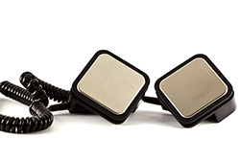
O conceito de assistência técnica no atual RAC de equipamentos eletromédicos induz à necessidade de o equipamento ser avaliado tecnicamente após seu reparo ou manutenção (periódica ou corretiva). Nesse aspecto, a IEC elaborou os seguintes dois documentos normativos no âmbito do SC62A: IEC 62353 Ed 2.0 (2014) – Medical electrical equipment – Recurrent test and test after repair of medical electrical equipment e IEC TR 62354 Ed 3.0 (2014) – Technical Report – General testing procedures for medical electrical equipment. Ambos documentos foram publicados em suas versões atuais em 2014 e elencam requisitos mínimos de desempenho essencial e de segurança que os equipamentos eletromédicos devem apresentar após intervenções de assistência técnica. Como é de se esperar, os testes de funcionalidade, usabilidade, emissões indesejadas, desempenho e segurança, dentre outros, são específicos para cada tipo de equipamento eletromédicos. Em tese, cada norma específica (vide Tabela 2) deveria ter um documento relacionando quais medições e quais requisitos mínimos os equipamentos deveriam apresentar pós-reparo. Um exemplo de documento com essa preocupação é o IEC TS 62462 Ed 1.0 (2007) – Ultrasonics – Output Test – Guide for the maintenance of ultrasound physiotherapy systems, elaborado pelo TC87 – Ultrasonics. Este TS está em fase final de revisão e deverá ser publicado ainda em 2017. Vale mencionar que nenhum desses três documentos normativos foram internalizados pela ABNT até o momento, sendo que a norma IEC 62353 está em processo atualmente.
Os documentos normativos pós-reparo de equipamentos eletromédicos apresentam a filosofia de que o equipamento deve manter suas características originais após intervenção da assistência técnica. Assim sendo, modificações que gerem limitação de uso, por exemplo, não são permitidas. Para os equipamentos eletromédicos como um todo, a atenção principal está na avaliação de corrente de fuga, proteção a choques elétricos (incluindo aterramento adequado) e ensaios mecânicos (incluindo respingos).
Embora o modelo de certificação brasileira de equipamentos eletromédicos não preveja avaliação periódica diretamente, o profissional atento deve observar como oportunidade o atendimento aos requisitos de assistência técnica, tais como previstos e descritos no Código de Defesa do Consumidor, nas resoluções da Anvisa e no RAC do Inmetro. Não é correto afirmar que todo fabricante ou importador de equipamento eletromédicos será capaz de atender aos requisitos sem, em algum grau, se valer de laboratórios especializados em garantir o cumprimento da legislação. O atendimento às especificidades das normas de pós-venda, elaboradas no contexto da manutenção de equipamentos eletromédicos, é um excelente campo de trabalho.

Para encerrar esta aula
Nessa aula foi apresentada a série de normas IEC 60601, bem como o processo de elaboração de normas técnicas junto à IEC e o arcabouço regulatório e legal de certificação de equipamentos eletromédicos.

Na próxima aula
Na próxima aula, a norma geral IEC 60601-1 será explorada em detalhes, e seu princípio filosófico e principais requisitos técnicos serão apresentados e discutidos.

Referências
AGÊNCIA NACIONAL DE VIGILÂNCIA SANITÁRIA – ANVISA. Relatórios de notificações de 2006 a 2013. Disponível em <http://www.anvisa.gov.br/hotsite/notivisa/relatorios/index.htm>. Acesso em 01 Abr. 2017.
Idem. Resolução da Diretoria Colegiada - RDC n°16, de 28 de março de 2013. Aprova o Regulamento Técnico de Boas Práticas de Fabricação de Produtos Médicos e Produtos para Diagnóstico de Uso In Vitro e dá outras providências. Disponível em <http://bvsms.saude.gov.br/bvs/saudelegis/anvisa/2013/rdc0016_28_03_2013.pdf>. Acesso em 01 Abr. 2017.
ASSOCIAÇÃO BRASILEIRA DE NORMAS TÉCNICAS. ABNT NBR ISO/IEC 17000:2005: Avaliação de conformidade - Vocabulário e princípios gerais. Rio de Janeiro, 2005.
BRASIL. Lei n^{o.} 6.360, de 23 de setembro de 1976. Dispõe sobre a Vigilância Sanitária a que ficam sujeitos os Medicamentos, as Drogas, os Insumos Farmacêuticos e Correlatos, Cosméticos, Saneantes e Outros Produtos, e dá outras Providências. Disponível em <http://www.planalto.gov.br/ccivil_03/leis/L6360.htm>. Acesso em 01 Abr. 2017.
Idem. Lei n^{o.} 8.078, de 11 de setembro de 1990. Dispõe sobre a proteção do consumidor e dá outras providências. Disponível em <http://www.planalto.gov.br/ccivil_03/leis/l8078.htm>. Acesso em 01 Abr. 2017.
Idem. Lei n^{o.} 9.782, de 26 de janeiro de 1999. Define o Sistema Nacional de Vigilância Sanitária, cria a Agência Nacional de Vigilância Sanitária, e dá outras providências. Disponível em <http://www.planalto.gov.br/ccivil_03/leis/L9782.htm>. Acesso em 01 Abr. 2017.
INMETRO. A atividade de avaliação da conformidade. Disponível em <http://www.inmetro.gov.br/qualidade/index.asp>. Acesso em 01 Abr. 2017.
Idem. Agenda Regulatória do Inmetro. Disponível em <http://www.inmetro.gov.br/qualidade/agenda_regulatoria.asp>. Acesso em 01 Abr. 2017.
Idem. Portaria n.º 54, de 1 de fevereiro de 2016. Disponível em <http://www.inmetro.gov.br/legislacao/rtac/pdf/RTAC002377.pdf>. Acesso em 01 Abr. 2017.
Idem. Termo de Referência do SBAC. Disponível em <http://www.inmetro.gov.br/qualidade/comites/sbac_termo.asp>. Acesso em 01 Abr. 2017.
INTERNATIONAL ELECTROTECHNICAL COMMISSION. Disponível em <http://www.iec.ch>. Acesso em: 01 Abr. 2017.
Idem. IEC 62353:2014. Medical electrical equipment - Recurrent test and test after repair of medical electrical equipment. Genebra, 2014.
Idem. IEC TR 62354:2014. General testing procedures for medical electrical equipment. Genebra, 2014.
NASCIMENTO, Jorge Luiz Guerra do. A assistência técnica de equipamentos elétricos sob regime de vigilância sanitária: análise do regulamento nacional e potenciais melhorias técnicas. 2016. 140 f. Dissertação (Mestrado Profissional em Metrologia e Qualidade) – Instituto Nacional de Metrologia, Qualidade e Tecnologia, Duque de Caxias.

